详细设计说明书
Detailed Design Specification
编号： TMP-DBD
版本 1.2

作者： |  | 日期：
审批： |  | 日期：

变更记录

日期 | 版本 | 变更说明 | 作者
 | 1.0 | 创建

目录
1 引言 1
1.1 编写目的 1
1.2 背景 1
1.3 术语定义 1
1.4 参考资料 3
2 详细设计说明 4
2.1 牛扣网客户端设计 4
2.1.1 显示优惠店铺列表功能设计 4
2.1.1.1程序描述 4
2.1.1.2功能概述 4
2.1.1.3输入项 5
2.1.1.4输出项 5
2.1.1.5处理逻辑 5
2.1.1.6接口 5
2.1.1.7存储 5
2.1.2 查看优惠店详细信息功能设计 6
2.1.2.1程序描述 6
2.1.2.2功能概述 6
2.1.2.3输入项 6
2.1.2.4输出项 6
2.1.2.5处理逻辑 6
2.1.2.6接口 7
2.1.2.7存储 7
2.1.3 评论店铺功能设计 7
2.1.3.1程序描述 7
2.1.3.2功能概述 7
2.1.3.3输入项 7
2.1.3.4输出项 7
2.1.3.5处理逻辑 7
2.1.3.6接口 8
2.1.3.7存储 8
2.1.4 获取优惠券功能设计 8
2.1.4.1程序描述 8
2.1.4.2功能概述 8
2.1.4.3输入项 9
2.1.4.4输出项 9
2.1.4.5处理逻辑 9
2.1.4.6接口 9
2.1.4.7存储 10
2.1.5 会员注册功能设计 10
2.1.5.1程序描述 10
2.1.5.2功能概述 10
2.1.5.3输入项 10
2.1.5.4输出项 10
2.1.5.5处理逻辑 10
2.1.5.6接口 11
2.1.5.7存储 11
2.1.6 会员中心功能设计 11
2.1.6.1程序描述 11
2.1.6.2功能概述 11
2.1.6.3输入项 12
2.1.6.4输出项 12
2.1.6.5处理逻辑 12
2.1.6.6接口 13
2.1.6.7存储 13
2.1.7 用户分享功能设计 13
2.1.7.1程序描述 13
2.1.7.2功能概述 13
2.1.7.3输入项 13
2.1.7.4输出项 13
2.1.7.5处理逻辑 14
2.1.7.6接口 14
2.1.7.7存储 14
2.1.8登陆功能设计 14
2.1.8.1程序描述 14
2.1.8.2功能概述 14
2.1.8.3输入项 15
2.1.8.4输出项 15
2.1.8.5处理逻辑 15
2.1.8.6接口 16
2.1.8.7存储 16

引言

编写目的
牛扣网苹果客户端包括四大功能产品：礼品卡、电子票、电子优惠券、银联积分通；还包括牛扣街、卡券兑换、淘牛币、地图、活动（牛牛乐园）等相应功能模块。
本详细设计说明书是针对牛扣网苹果手机客户端项目编写。目的是对该项目进行详细设计，在需求分析的基础上进一步明确系统结构，详细地介绍本客户端系统的各个模块，解决如何实现各个模块的内部功能，即模块设计，为进行后面的开发实现和测试作准备。本详细设计说明书的预期读者为本项目小组的成员以及对该系统感兴趣，在以后想对系统进行扩展和维护的人员。

背景
项目名称 | 牛扣网苹果手机客户端
项目简称 | 牛扣网 | 项目编号 | IGS09001
任务提出者 | 宁波仁通信息科技发展有限公司
开发者 | 陈博、林永、朱坤杰、王彦博、董博琦、徐涛、余志斐
用户 | 消费者、商家
同其他系统的关系 | 由后台管理系统提供数据支持

术语定义

牛扣生活：移动金融消费信息平台，是浙江省电子商务促进会理事单位，是中国银联持卡人服务的指定运营商，是银联商务营销联盟平台战略合作伙伴。牛扣生活为商户提供免费信息发布，CRM管理平台服务，为消费者提供最新潮、最方便、最全面、最优惠的本地生活服务。
业务名词术语定义如下：

术语 | 定义
二维码 | 二维码（2-dimensional bar code）是指在一维条码的基础上扩展出另一维具有可读性的条码，使用黑白矩形图案表示二进制数据，被设备扫描后可获取其中所包含的信息。
验证码 | 由十位数字组成的，包含信息的校验码。
串码 | 可被pos机识别的校验码。
用户 | 使用牛扣网的所有消费者，包括注册用户和游客。
商户 | 与牛扣网有签约业务的商家。
电子票 | 购买支付完成后，兑换时生成的包含二维码和验证码的电子票券。
礼品卡 | 储值会员卡的电子化。
优惠券 | 指可被出示、下载和分享的含二维码和验证码的电子优惠券。
银联积分通 | 银联积分通是中国银联携手发卡机构为答谢银联卡（卡号以62开头）持卡客户长期以来的支持而推出的积分回馈服务。
银联商务营销联盟 | 银联商务营销联盟是银联商务体系内依托POS终端渠道网络及商户资源建设的电子商务本地生活类开放平台。
牛币 | 牛币，简称nb，是由牛扣网推出的一种虚拟货币。
淘牛币 | 牛扣网推出的以获取牛币为目的推广牛扣产品的项目。
牛扣街 | 牛扣街是基于牛扣网站及其产品而建设，以小组为单位的SNS社交平台。
卡券兑换 | 牛扣产品的被赠送人将收到的产品兑换成牛币的行为。

参考资料
- 软件需求规格说明书 TMP-SRS
- 用例规约描述 TMP-UCD

详细设计说明

牛扣网客户端设计
主界面底部标签栏分为首页，分类，附近，我的四部分。
首页部分可以提供城市选择，商户搜索；首界面核心区以按钮的形式给出吃美食，享玩乐，爱美丽，礼品卡，电子票，优惠券，银联积分通，这几大类。在界面下端为本地配送单元和牛牛乐园单元，点击本地配送可进入有本地配送的商户界面，点击忸怩乐园可以参与美食节，牛扣免费店等活动。
分类标签部分用表的形式给出商圈，品牌，产品，美食，休闲娱乐等类别，点击相应单元格可进入对应的商户列表，这些列表的每个单元分别对应商家项，表单可以根据用户在筛选栏的条件排序，点击进入商铺，可以通过购买实现消费。
附近标签部分：根据用户筛选栏选定的条件按类别，距离显示商铺列表供用户选择。
选择“我的”标签，用户可以点击右上角的登录实现用户登录操作，在“我的”界面用户可以查看牛币，购买的礼品卡，电子券，优惠券。用户还可以点击卡券换购，关联银行卡，扫二维码实现相应功能。

显示优惠店铺列表功能设计

2.1.1.1程序描述
查看牛扣上已创建的店铺列表（含店铺名、电话、地址、优惠信息、人均消费）

2.1.1.2功能概述
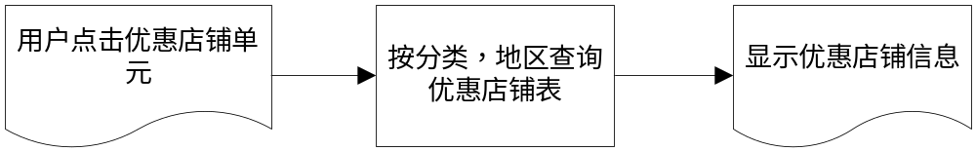

2.1.1.3输入项
点击店铺优惠连接

2.1.1.4输出项
展示店铺（名字、地址、优惠信息、评价信息）

2.1.1.5处理逻辑
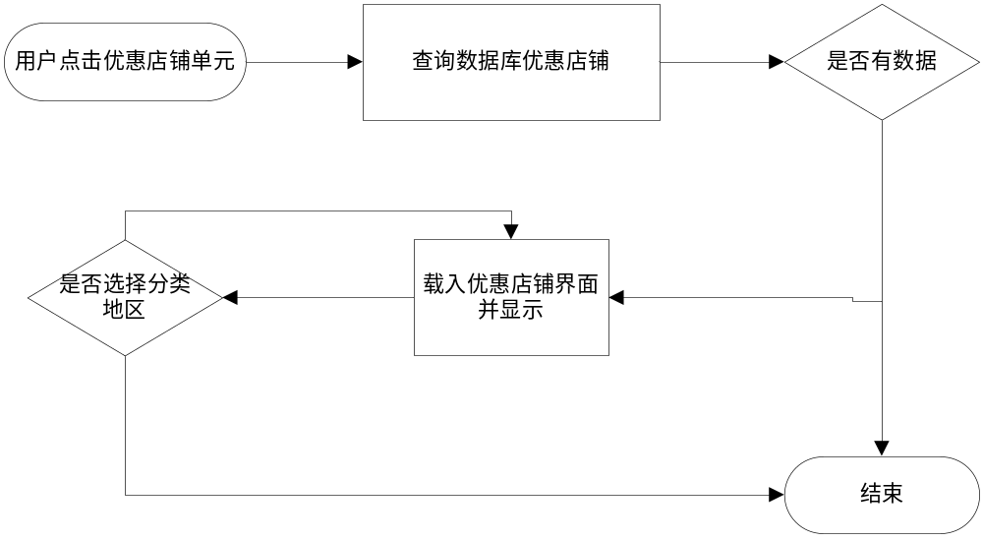

2.1.1.6接口
该控制器属于店铺这一模块

2.1.1.7存储
详见数据库设计文档

查看优惠店详细信息功能设计

2.1.2.1程序描述
访问店铺详细信息页面，查看店铺详细信息

2.1.2.2功能概述
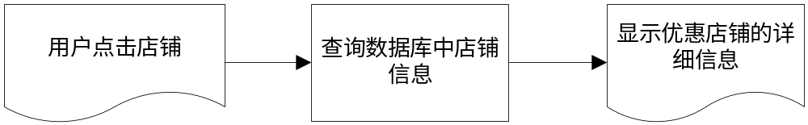

2.1.2.3输入项
点击店铺连接

2.1.2.4输出项
店铺信息（优惠券、实景图等）展示店铺信息

2.1.2.5处理逻辑
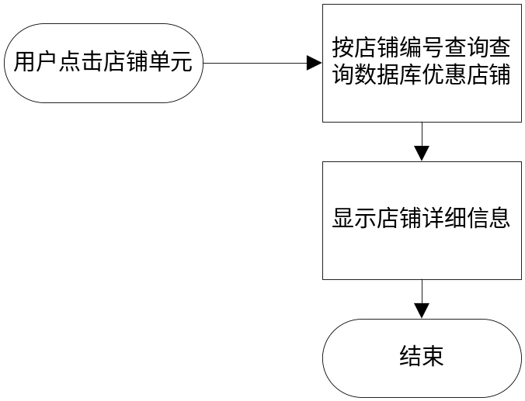

2.1.2.6接口
该控制器属于店铺这一模块

2.1.2.7存储
详见数据库设计文档

评论店铺功能设计

2.1.3.1程序描述
对店铺给予评论，可以选择喜欢、收藏店铺

2.1.3.2功能概述
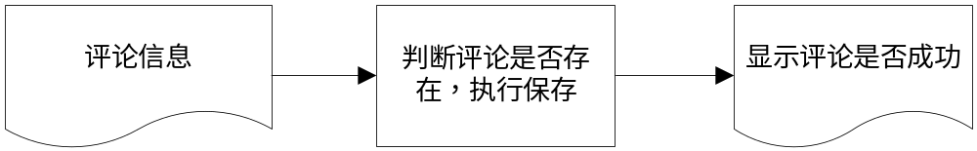

2.1.3.3输入项
用户输入评论信息

2.1.3.4输出项
评论是否成功

2.1.3.5处理逻辑
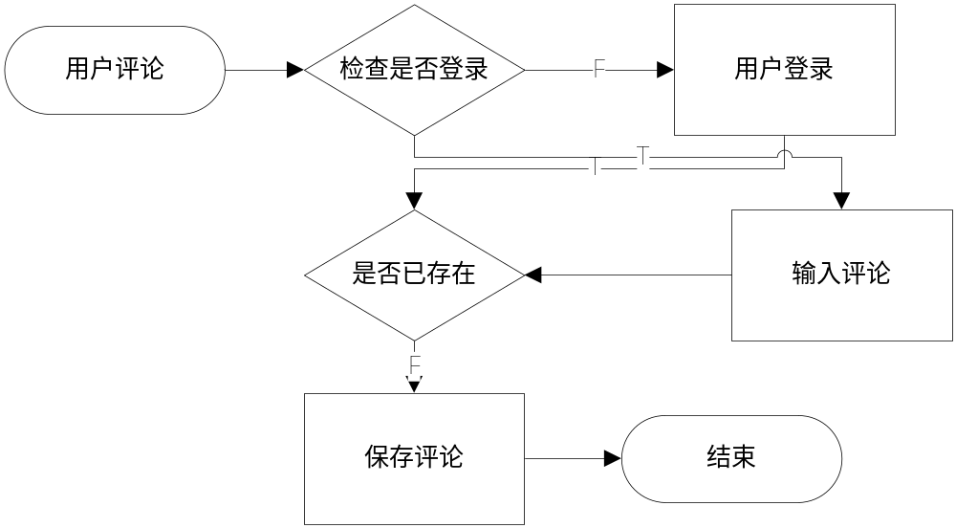

2.1.3.6接口
无

2.1.3.7存储
详见数据库设计文档

获取优惠券功能设计

2.1.4.1程序描述
用户获取选择的优惠券

2.1.4.2功能概述
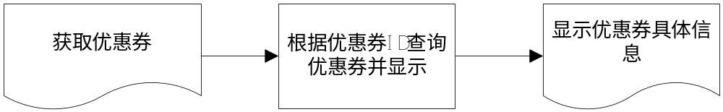

2.1.4.3输入项
用户点击获取优惠券（短信和打印）

2.1.4.4输出项
发送优惠券到手机或者打印机打印优惠券

2.1.4.5处理逻辑
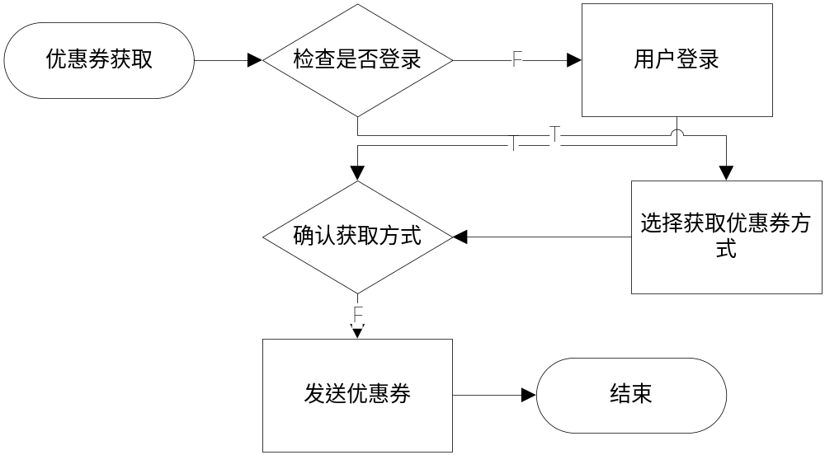

2.1.4.6接口
本模块属于直通车模块

2.1.4.7存储
详见数据库设计文档

会员注册功能设计

2.1.5.1程序描述
游客在牛扣客户端上注册会员

2.1.5.2功能概述
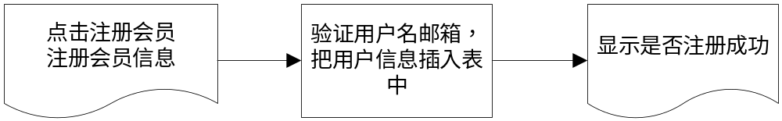

2.1.5.3输入项
点击会员注册输入手机号或电子邮件作为账号，输入昵称、密码、确认密码，选择是否进行手机验证，如果选择手机验证，则收取验证码，并填写验证码

2.1.5.4输出项
注册失败返回失败原因，注册成功更新会员信息，将用户导向用户中心

2.1.5.5处理逻辑
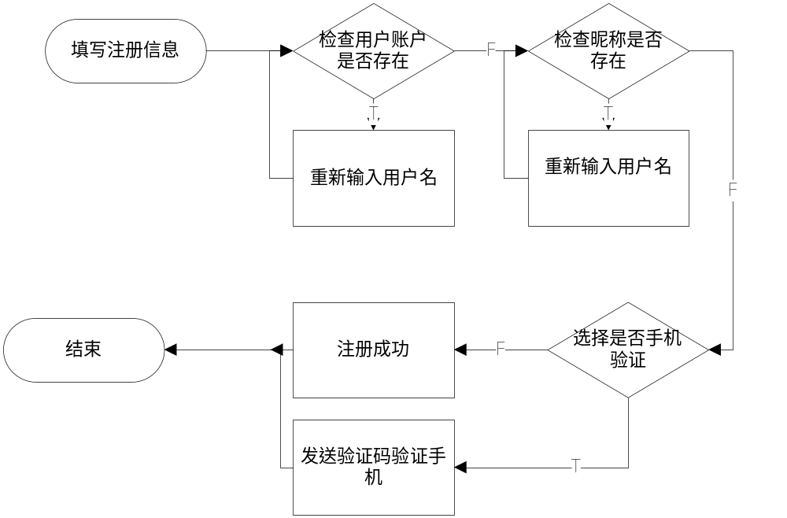

2.1.5.6接口
本模块属于u模块

2.1.5.7存储
详见数据库设计文档

会员中心功能设计

2.1.6.1程序描述
会员进入会员中心，浏览用户相关信息，进入个人管理页面，修改相关信息

2.1.6.2功能概述
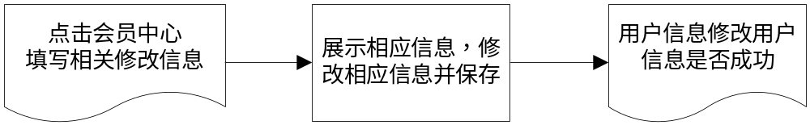

2.1.6.3输入项
点击进入用户中心，点击相应按钮进行信息修改，输入相应用户信息

2.1.6.4输出项
注册失败返回失败原因，注册成功更新会员信息，将用户导向用户中心

2.1.6.5处理逻辑
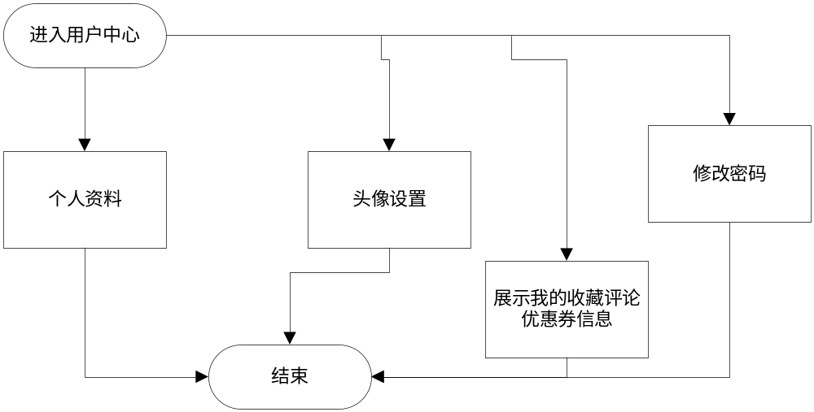

2.1.6.6接口
本模块属于u模块

2.1.6.7存储
详见数据库设计文档

用户分享功能设计

2.1.7.1程序描述
用来实现用户将希望分享的店铺分享到微信，微博等平台。

2.1.7.2功能概述
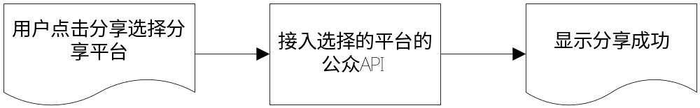

2.1.7.3输入项
用户点击分享

2.1.7.4输出项
显示分享成功

2.1.7.5处理逻辑
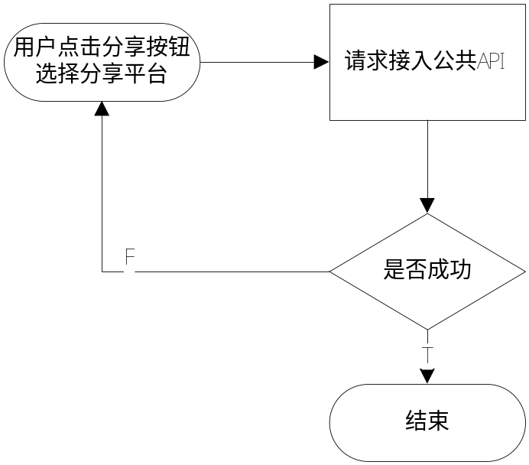

2.1.7.6接口
公共API

2.1.7.7存储
详见数据库设计文档

2.1.8登陆功能设计

2.1.8.1程序描述
用来实现用户登录的模块。

2.1.8.2功能概述
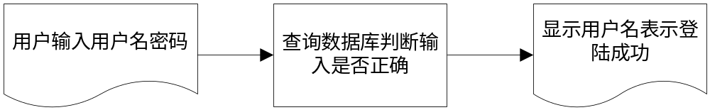
定义了表单包括用户名和密码，以及一个确定按钮。确定按钮为登录的方法，包括了对用户名和密码的认证。

2.1.8.3输入项
用户名：长度6-15，不为空。
密码：长度6-15，不为空。

2.1.8.4输出项
已登录或登录失败用户名或密码错误或者服务器繁忙

2.1.8.5处理逻辑
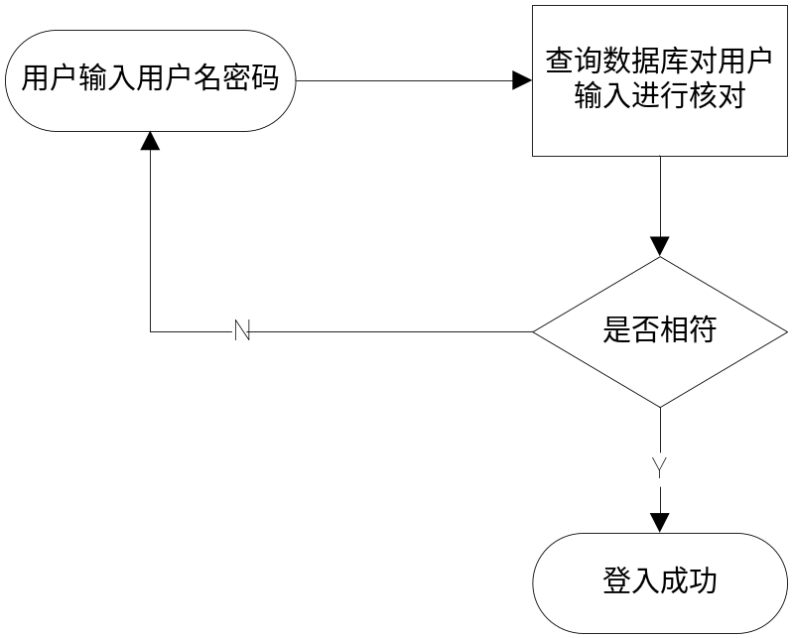
如果输入的用户名密码，客户端向后台发送登陆请求，后台通过验证，就让用户拥有用户权限。
否则服务器拒绝用户权限授予。

2.1.8.6接口
本模块属于u模块

2.1.8.7存储
详见数据库设计文档

